## **Aula 31 - O que são Bibliotecas em Python?**

Olá, sejam bem-vindos ao último módulo do curso, onde a gente vai tentar fazer um algoritmo simples aprendizado de máquina, mas antes de tentar fazer qualquer linha de código, a gente precisa entender como usar uma biblioteca Em Python, pois são as bibliotecas que vão permitir que a gente trabalhe com os algoritmos de aprendizagem de máquina sem ter que criar esses códigos do zero. bibliotecas (também conhecidas como módulos ou pacotes) são coleções de códigos pré-escritos e já testados que podem ser importados em um programa para realizar tarefas específicas. Essas bibliotecas são criadas por outros desenvolvedores e disponibilizadas para uso da comunidade Python. Até mesmo a gente pode fazer uma biblioteca em Python e disponibilizar o nosso código pra comunidade.

Essas Bibliotecas podem ser usadas para diversas funcionalidades, elas já contém funções e classes que podem ser chamadas no nosso programa Python e a principal vantagem de se usar uma biblioteca é, como já falei antes, não precisar ficar re-escrevendo códigos. Vamos supor, por exemplo, que a gente quisesse fazer um código para resolver um determinado problema matemático, ao invés de a gente programar cada linha deste código, a gente pode simplesmente usar uma biblioteca que já está pronta e implementada e basta que a gente aprenda as principais funções dela. Uma dessas bibliotecas que a gente pode usar para resolver problemas matemáticos é o NumPy.

A biblioteca NumPy é uma das bibliotecas mais populares em Python para computação numérica. Ela fornece diversas funções matemáticas que permitem a realização de cálculos complexos com uma grande eficiência. A biblioteca NumPy é frequentemente utilizada em conjunto com outras bibliotecas científicas em Python, como o Matplotlib para visualização de dados. Ela é uma das principais ferramentas para quem trabalha com cálculos numéricos em Python e tem grande importância em áreas como física, engenharia, finanças, e diversas outras áreas.

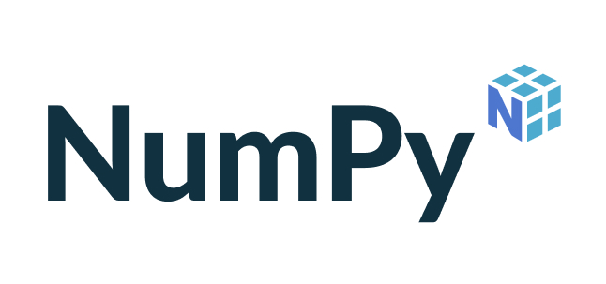

Existem diversas bibliotecas que são muito utilizadas quando a gente está trabalhando com análise de dados e machine learning. Por exemplo, a que eu já citei, NumPy é muito utilizada. Existe também a biblioteca Scikit-learn.

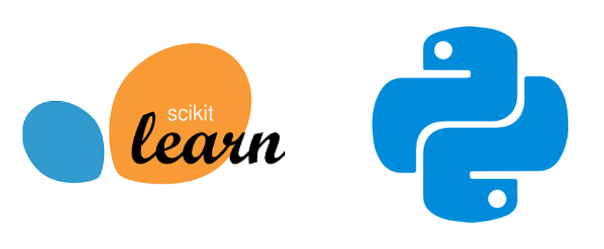

Scikit-learn é uma biblioteca popular de aprendizado de máquina em Python, que fornece um conjunto abrangente de ferramentas para análise de dados, pré-processamento, seleção de recursos, modelagem e avaliação de modelos. A biblioteca oferece implementações de vários algoritmos de aprendizado de máquina, incluindo regressão, classificação, clustering, conceitos esses que a gente viu nas aulas iniciais. Além disso, a scikit-learn possui uma documentação completa e uma ampla comunidade de usuários, o que facilita o aprendizado e a resolução de problemas. Em resumo, as bibliotecas em Python são coleções de códigos que podem ser usados em programas Python para adicionar funcionalidades específicas, economizando tempo muito grande tendo em vista que a gente pode implementar um recurso no nosso código que já foi criado antes por alguém.

Existem diversas outras bibliotecas como: TensorFlow, Keras, Matplotlib, Seaborn e inúmeras outras para se trabalhar com machine learning e ciência de dados. Mas neste curso, a principal biblioteca que a gente vai abordar com mais detalhes é a biblioteca chamada Pandas.

## O que é o Pandas e para que serve?

O Pandas é uma biblioteca de código aberto para a linguagem de programação Python, que é amplamente utilizada para análise e manipulação de dados. E isso é muito importante quando a gente fala de treinar um modelo de inteligência artificial através do aprendizado de máquina. A gente tem que lidar com uma enorme quantidade de dados, pois quanto maior a nossa base de dados, melhor vai ser o nosso modelo de inteligência artificial.

O pandas fornece uma estrutura de dados fácil de usar e flexível para trabalhar com dados em tabelas, bem como para executar diversas tarefas relacionadas à análise de dados.

Com o Pandas, a gente pode importar, manipular e transformar dados de uma variedade de fontes, como arquivos CSV, Excel, SQL e muito mais. Ele permite que a gente realize operações com esses dados, incluindo agregação, filtragem, limpeza e transformação, além de tudo isso a gente pode também visualizar dados em formatos como gráficos e tabelas.

Mas por esta aula é isto, na próxima aula, a gente vai entender como importar a biblioteca pandas no nosso código e usar suas principais funções. Muito obrigado por assistir até aqui e até as próximas aulas.

## 

## 